

|  |  |
| --- | --- |
| ΕΛΛΗΝΙΚΗ ΔΗΜΟΚΡΑΤΙΑ  **ΥΠΟΥΡΓΕΙΟ ΠΑΙΔΕΙΑΣ, ΘΡΗΣΚΕΥΜΑΤΩΝ ΚΑΙ ΑΘΛΗΤΙΣΜΟΥ**  ΠΕΡ/ΚΗ Δ/ΝΣΗ Π/ΘΜΙΑΣ & Δ/ΘΜΙΑΣ ΕΚΠ/ΣΗΣ Β.Α.  **Δ/ΝΣΗ Β/ΘΜΙΑΣ ΕΚΠ/ΣΗΣ Ν. ΛΕΣΒΟΥ**    **Ταχ. Δ/νση : Στ. Παρασκευαϊδη 811 00 ΜΥΤΙΛΗΝΗ**  **Πληροφορίες: Αμπουλού Ειρήνη**  **Τηλέφωνο:(02510) –41455, 47235**  **FAX : (02510) – 41455**  **Email: mail@5gym-mytil.les.sch.gr** | Μυτιλήνη 20/11/2023  ΑΠ: 400  Προς : Δ/νση B/θμιας Εκπ/σης Ν. Λέσβου |

**Πρόσκληση εκδήλωσης ενδιαφέροντος για την πολυήμερη εκπαιδευτική επίσκεψη που πραγματοποιείται στο πλαίσιο των προγραμμάτων σχολικών δραστηριοτήτων (Πολιτιστικό και Περιβαλλοντικό) της Γ’ Τάξης του 5ουΓυμνασίου Μυτιλήνης, με προορισμό την Θεσσαλονίκη (και μία ημερήσια εκδρομή στη Βεργίνα και τη Νάουσα).**

Το 5ο Γυμνάσιο Μυτιλήνης προκηρύσσει εκδήλωση ενδιαφέροντος από τουριστικά (ταξιδιωτικά) γραφεία για την πραγματοποίηση πολυήμερης εκπαιδευτικής επίσκεψης στα πλαίσια των προγραμμάτων σχολικών δραστηριοτήτων (Πολιτιστικό και Περιβαλλοντικό) στο εσωτερικό με τα εξής χαρακτηριστικά:

|  |  |
| --- | --- |
| **ΠΡΟΟΡΙΣΜΟΣ** | **ΘΕΣ/ΝΙΚΗ ΚΑΙ ΗΜΕΡΗΣΙΑ ΣΤΗΝ ΒΕΡΓΙΝΑ ΚΑΙ ΤΗ ΝΑΟΥΣΑ** |
| **ΑΝΑΧΩΡΗΣΗ** | Πέμπτη 28/3/2023 πρωί αεροπορικώς |
| **ΕΠΙΣΤΡΟΦΗ** | Κυριακή 31/3/2023 απόγευμα/βράδυ αεροπορικώς |
| **ΑΡΙΘΜΟΣ ΜΑΘΗΤΩΝ** | 47 |
| **ΑΡΙΘΜΟΣ ΣΥΝΟΔΩΝ** | **2 Αρχηγοί και 2 Συνοδοί Καθηγητές (σύνολο 4)** |
| **ΑΡΙΘΜΟΣ ΔΙΑΝΥΚΤΕΡΕΥΣΕΩΝ ΣΕ ΞΕΝΟΔΟΧΕΙΟ** | **3** |

**ΕΝΔΕΙΚΤΙΚΟ ΠΡΟΓΡΑΜΜΑ ΕΚΔΡΟΜΗΣ**

**1η Ημέρα - Πέμπτη 28/03/2023**

Αναχώρηση από το αεροδρόμιο Μυτιλήνης «Οδυσσέα Ελύτη» με την πρώτη πρωινή πτήση και άφιξη στο αεροδρόμιο της Θεσσαλονίκης «Μακεδονία» και τακτοποίηση στο ξενοδοχείο. Μια περιήγηση για μία πρώτη γνωριμία με την πόλη στα κυριότερα ιστορικά μνημεία και μουσεία. Το βράδυ ομαδική έξοδος και διασκέδαση. Διανυκτέρευση.

**2η Ημέρα - Παρασκευή 29/03/2023**

Το πρωί επίσκεψη στο Cosmos Mall. Στη συνέχεια επίσκεψη στο NOESIS (Κέντρο Διάδοσης Επιστημών & Μουσείο Τεχνολογίας). Μουσείο Ψευδαισθήσεων Θεσσαλονίκης. Αργά το απόγευμα επιστρέφουμε στο ξενοδοχείο. Το βράδυ ομαδική έξοδος και διασκέδαση. Διανυκτέρευση.

**3η Ημέρα - Σάββατο 30/03/2023**

Συγκέντρωση και αναχώρηση με το λεωφορείο για ολοήμερη εκδρομή στον ιστορικό χώρο της Βεργίνας, στην Έδεσσα και στην Νάουσα. Γεύμα και αργά το απόγευμα επιστρέφουμε στο ξενοδοχείο. Το βράδυ ομαδική έξοδος και διασκέδαση. Διανυκτέρευση.

**4η Ημέρα - Κυριακή 31/03/2023**

Προετοιμασία αναχώρησης. Το πρωί επίσκεψη στα κάστρα και στην παλαιά πόλη. . Επιστροφή στην Πλατεία Θεσσαλονίκης για φαγητό. Άφιξη στο αεροδρόμιο Θεσσαλονίκης και αναχώρηση προς Μυτιλήνη.

**Το πρόγραμμα μπορεί να τροποποιηθεί ανάλογα με τα δρομολόγια των αεροπλάνων , τις ώρες λειτουργίας των επισκέψιμων χώρων και τις αποστάσεις μεταξύ τους.**

Η προσφορά θα πρέπει να περιέχει και να εξασφαλίζει τα παρακάτω:

* Μέσο μεταφορά αεροπλάνο και ημερομηνίες οι συγκεκριμένες ή με μικρή απόκλιση από τις προτεινόμενες.
* Απαραίτητη προϋπόθεση το ξενοδοχείο διαμονής να βρίσκεται στο κέντρο της Θεσσαλονίκης. Οι χώροι που έχουν επιλεγεί για τη διαμονή των μαθητών να διαθέτουν νόμιμη άδεια λειτουργίας και να πληρούν τους όρους ασφάλειας και υγιεινής (ξενοδοχείο τουλάχιστον 3* με πρωινό και να αναφέρονται ονομαστικά). Όλα τα δωμάτια να βρίσκονται συγκεντρωμένα στο ίδιο κτίριο και στον ίδιο όροφο εάν είναι δυνατόν. Οι συνοδοί εκπαιδευτικοί θα διαμένουν σε μονόκλινο δωμάτιο.
* Ο οδηγός να διαθέτει δίπλωμα οδήγησης Δ΄ κατηγορίας και το λεωφορείο να πληροί τις προδιαγραφές που απαιτούνται από το Υπουργείο Παιδείας καθώς και να διαθέτει τα απαιτούμενα έγγραφα.
* Αποκλειστική χρήση λεωφορείου για όλη τη διάρκεια της παραμονής στην Θεσσαλονίκη (μεταφορά από και προς το αεροδρόμιο, μετακινήσεις μέσα στην πόλη και ημερήσια εκδρομή στο Έδεσσα και Νάουσα). Το λεωφορείο θα είναι στη διάθεση των μαθητών κάθε ημέρα καθ΄ όλη τη διάρκεια της, στις περιηγήσεις-ξεναγήσεις εντός και εκτός πόλεως, όσο και στις βραδινές εξόδους
* Υποχρεωτική Ασφάλιση Ευθύνης Διοργανωτή, όπως ορίζει η κείμενη νομοθεσία, για τη τέλεση σχολικών εκδρομών.
* Με την προσφορά θα κατατεθεί από το ταξιδιωτικό γραφείο απαραιτήτως και υπεύθυνη δήλωση ότι διαθέτει το ειδικό σήμα λειτουργίας, το οποίο πρέπει να βρίσκεται σε ισχύ.
* Το κάθε πρακτορείο θα πρέπει να καταθέσει τελική συνολική τιμή, όπως και τιμή ανά μαθητή.
* Αν η προσφορά σας επιλεγεί θα πρέπει να την αποστείλετε και σε ηλεκτρονική μορφή (doc ή pdf) για να είναι εύκολη η ανάρτηση της στο διαδίκτυο. Θα ακολουθήσει η υπογραφή σύμβασης.
* Τέλος θα πρέπει οι προσφορές να κατατεθούν σε **ΚΛΕΙΣΤΟ ΦΑΚΕΛΟ** στη παραπάνω διεύθυνση **ή** να αποσταλούν και σε ηλεκτρονική μορφή (doc ή pdf) με επισυναπτόμενα τα απαραίτητα δικαιολογητικά σε πρωτότυπη μορφή ή μέσου ηλεκτρονικού ταχυδρομείου με κλειδωμένο αρχείο και όχι με fax μέχρι τις **27-11-2023 12:00 μ.μ.**
* Η αξιολόγηση και επιλογή της πλέον συμφέρουσας προσφοράς θα γίνει από επιτροπή αποτελούμενη από την Διευθύντρια του σχολείου, τους συνοδούς καθηγητές, τον εκπρόσωπο του Συλλόγου Γονέων και Κηδεμόνων και εκπροσώπους των δεκαπενταμελούς μαθητικού συμβουλίου του σχολείου. Το σχολείο θα επιλέξει την προσφορά που θα εγγυάται την καλύτερη και ασφαλέστερη οργάνωση της εκδρομής και προσιτή στις τιμές.

Ο Διευθύντρια

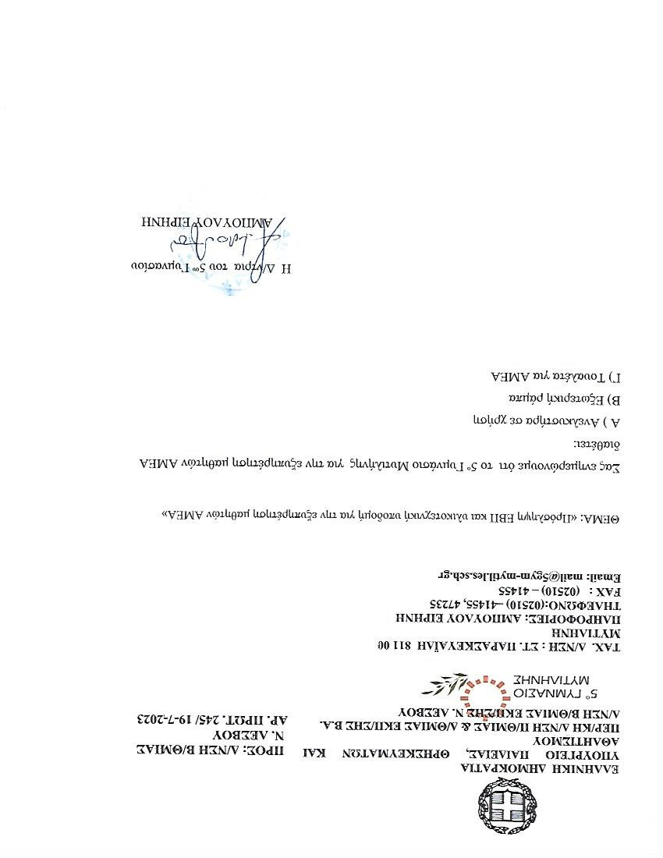του 5ο Γυμνασίου Μυτιλήνης